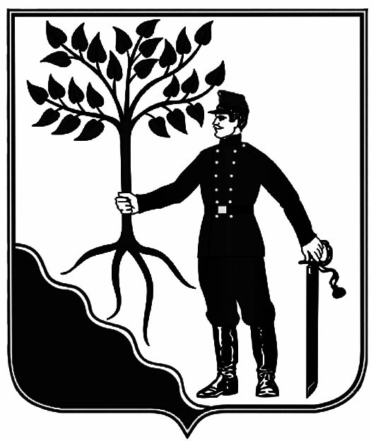

АДМИНИСТРАЦИЯ

НОВОКУБАНСКОГО ГОРОДСКОГО ПОСЕЛЕНИЯ

НОВОКУБАНСКОГО РАЙОНА

РАСПОРЯЖЕНИЕ
от 05.02.2020 г. | № 6-р

г. Новокубанск

О назначении ответственного лица администрации Новокубанского городского поселения Новокубанского района, за проведение обследований многоквартирных домов на территории Новокубанского городского поселения Новокубанского района

В связи с формированием муниципального краткосрочного плана капитального ремонта многоквартирных домов на территории Новокубанского городского поселения Новокубанского района:
- Назначить ответственное лицо администрации Новокубанского городского поселения Новокубанского района, за проведение обследований многоквартирных домов на территории Новокубанского городского поселения Новокубанского района, начальника отдела по жилищным вопросам и капитальному ремонту МКД администрации Новокубанского городского поселения Новокубанского района, Федораеву Наталью Сергеевну.
- Контроль за выполнением настоящего распоряжения оставляю за собой.
- Распоряжение вступает в силу со дня его подписания.

Глава Новокубанского городского поселения
Новокубанского района Р.Р. Кадыров

ЛИСТ СОГЛАСОВАНИЯ
проекта распоряжения администрации Новокубанского городского поселения Новокубанского района
от_____________________ №______

«О назначении ответственного лица администрации Новокубанского городского поселения Новокубанского района, за проведение обследований многоквартирных домов на территории Новокубанского городского поселения Новокубанского района»

Проект внесен:
Отделом по жилищным вопросам
и капитальному ремонту МКД
администрации Новокубанского городского
поселения Новокубанского района
Начальник отдела Н.С. Федораева

Составитель проекта:
Ведущий специалист МБУ «СМЗ»
администрации Новокубанского городского
поселения Новокубанского района Г.Н. Ковалев

Проект согласован:
Начальник юридического отдела администрации
Новокубанского городского поселения
Новокубанского района Д.С. Васильчиков

Главный специалист отдела организационно-
кадровой работы администрации Новокубанского
городского поселения Новокубанского района Е.В. Антонова

